附件一：
烟台维也纳酒店（烟台南大街天天渔港店）位置及交通图
地址:烟台芝罘区胜利路267号,近华联商厦旁
前台：0535-6612666
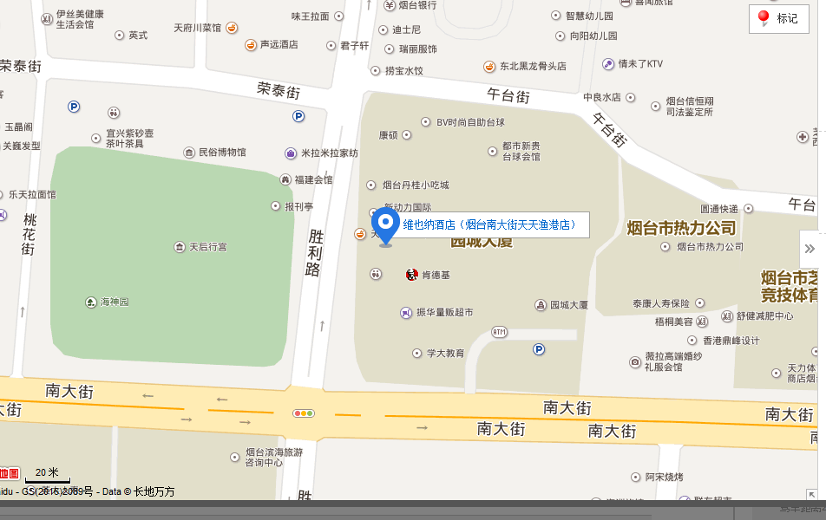
烟台火车站：驾车距离3.1公里（约7分钟）
烟台南站：驾车距离13.4公里（约18分钟）
烟台蓬莱国际机场：驾车距离44.7公里（约63分钟）
市中心：驾车距离11.3公里（约20分钟）
第一海水浴场/烟台港：驾车距离2.1公里（约5分钟）

